**文档控制**

|  |  |
| --- | --- |
| **文档名称** | 测试文档 |
| **文档代码** | REQ18403 |
| **文档描述** |  |

**基本信息**

|  |  |  |  |  |
| --- | --- | --- | --- | --- |
| **测试日期** | **需求人** | **需求类型** | **测试类型** | **测试人** |
|  | 贾帅 | 新增 | 接口功能 | 贡志彬 |

**RIT（Requirements Implementation Test）说明**

**说明：**

# 新增或变更的需求基本信息

## 新增或变更前后的业务需求详细说明*（必填项）

新增数据接口：缺断货信息处理的校验及后期考核，需要有ECC同步相关表数据到JAVA数据库，需开发PI接口进行数据同步。

### 配置实现（贴图并说明）（不涉及配置则忽略）

### 程序实现：涉及事物代码（如修改程序则贴图说明）

### 涉及接口的修改说明（不涉及接口则忽略）

### 请求号 （CR号）

DR0K966450

### 可能受关联的业务及程序说明

# 测试说明

## 测试关注点*（必填项）

## 测试记录及必要截图（必填项）

对应接口字段同步成功，截图如下

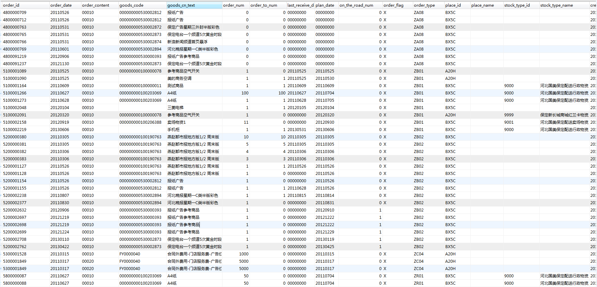

## 2.3测试结论*（必填项）

已实现业务需求，且不影响其他接口和标准功能业务操作。